Christendom: Geloven over twintig jaar

Een nieuwe familie
Lege kerkzalen in coronatijd: is dit de toekomst van het christendom? Wat gelooft Nederland over een paar decennia nog? ‘Irrelevante dingen gaan naar de rommelmarkt, het geleefde geloof blijft over.’
Frank Mulder
22 april 2020 – verschenen in de Groene Amsterdammer nr.17-18

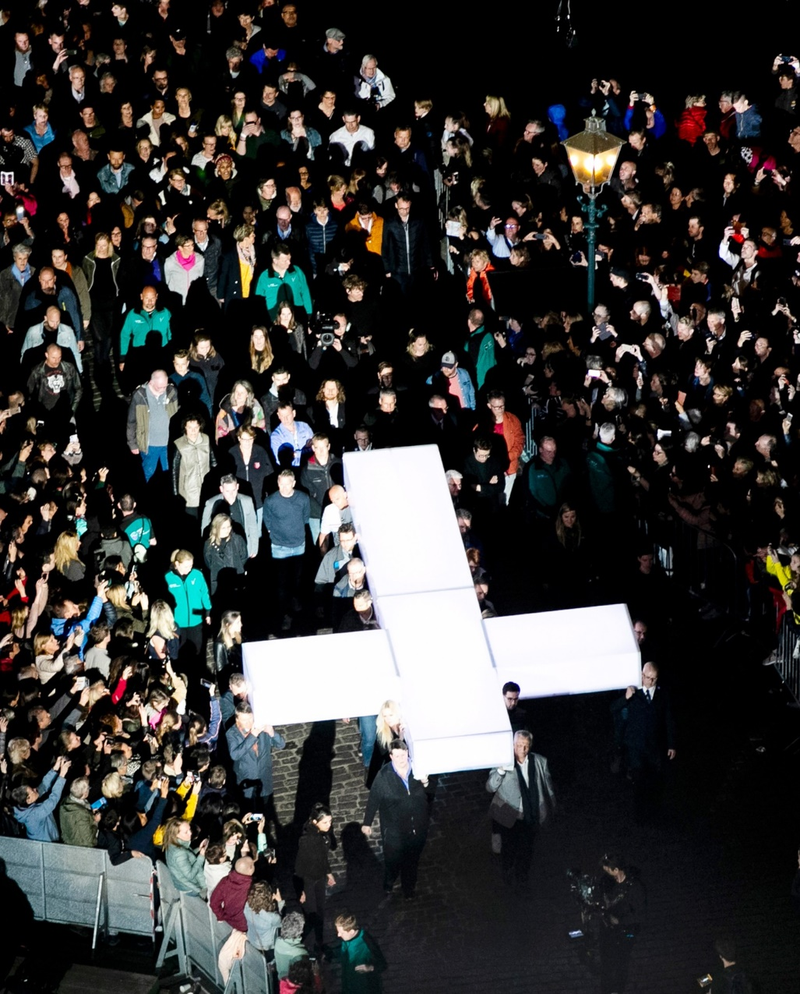
De negende editie van The Passion van de Evangelische Omroep in Dordrecht, 2019© Remko de Waal / ANP

Het is stil op straat in de Utrechtse wijk Overvecht. De priester van de rooms-katholieke kerk steekt de kaarsen aan voor de paasmis. De bewoners van de flat aan de overkant slapen nog. En de parochianen? Die zitten achter de buis, te kijken naar de gestreamde mis omdat er corona heerst. Of misschien wel stiekem naar een kookprogramma.
Het rijke roomsche leven bestond nog net toen deze wijk werd gebouwd, een halve eeuw geleden, toen Godfried Bomans nog boeken schreef en de planners nog dachten dat er voor zo’n nieuwbouwwijk toch in elk geval drie katholieke en twee protestantse gebouwen nodig waren, waarbij die laatste een hervormde én een gereformeerde dominee kregen. De zondagen waren volgeboekt.
Een halve eeuw later is daar na samenvoegingen en inkrimpingen ogenschijnlijk weinig meer van over. Eén kerk is nu een cultuurhuis. Uit een tweede klinkt het vrijdagmiddaggebed. In twee andere kerken zit nog een kleine groep getrouwen, overwegend grijs. Althans, in de ochtend. In de middag en op zaterdag worden ze afgehuurd door Poolse, Ghanese en Eritrese christenen die in groten getale naar hun samenkomsten komen. Ondanks de dertig-gelovigenregel klinken door het dichte raam opzwepende Afrikaanse drums en luid hallelujageroep. En kerkgebouw nummer vijf? Dat is tegenwoordig eigendom van een Chinese kerk.

Toen de katholieke kerk in 2017 werd gebruikt als stembureau voor de Kamerverkiezingen, werd hier vooral Denk en PVV aangekruist. Dat zijn onder christenen weinig populaire partijen. Met andere woorden, wil je weten hoe het christendom eruitziet in tijden van secularisatie en islam, dan is deze buurt, waar ik zelf ook woon, ons voorland.
Overvecht loopt misschien wat voor, maar in heel Nederland is intussen nog maar een kwart van de mensen lid van een kerk. Slechts een op de zes mensen bezoekt regelmatig (meer dan eens per maand) een kerkdienst, meldde het Sociaal en Cultureel Planbureau (SCP) eind 2018 in het rapport Christenen _in__ Nederland_. Dat was in 1983 nog bijna twee keer zoveel. De ontkerkelijking zet dus gestaag door en ontziet vooral de mainstream kerken niet.
Dat betekent niet dat God meteen weg is uit Nederland. Inclusief de zes procent moslims in ons land gelooft nog bijna de helft van de Nederlanders in een god of hogere macht, al is dat met de nodige twijfels (acht procent) of alleen op bepaalde momenten (zeven procent). De meerderheid daarvan geeft aan die macht ook werkelijk te hebben ervaren. Het SCP concludeert: naast een verflauwende christelijke orthodoxie is er sprake van wat ‘modularisering van de christelijke geloofstraditie’ heet: onderdelen worden nog onderschreven, zonder dat men alles omarmt.
Er zijn ook tegenbewegingen, zoals onder gelovige jongeren. Zij zijn niet gebonden aan een bepaalde kerkelijke stroming, ze geloven niet lokaal, maar maken deel uit van landelijke bewegingen, gaan naar de EO-jongerendag, luisteren naar christelijke muziek en zijn lid van bijbelstudiegroepen. Het percentage van kerkelijke jongeren die niet alleen de kerk bezoeken maar er ook echt in geloven, neemt de laatste jaren stevig toe. Deels gebeurt dit onder protestanten in de beweging die je grofweg evangelicaal kunt noemen.
Dit is ook wat Koos Smits ziet gebeuren. De katholieke priester van Overvecht is al op leeftijd, maar fietst kwiek de hele wijk door, op sandalen, met een witte boord en een kruisje om zijn nek. Hij overlegt met de gemeente, heeft een kennismaking in de moskee en bezoekt iemand in een verzorgingstehuis, overal waar hij kan bijdragen aan verbondenheid. Hij lijkt er niet onder te lijden dat de traditionele kerk uitsterft. ‘Veel kerkgangers zijn verdrietig als een kerk moet sluiten, want ze waren eraan gehecht. Maar waren ze ook gehecht aan God? Voor een groot deel gaat het om een cultuurchristendom waar mensen naar de kerk gaan voor de gemeenschap.’ Dus of het erg veel zegt, de kerkverlatingscijfers?
Op andere plekken ziet hij namelijk een opleving. ‘Ik ben actief in de charismatische katholieke beweging. Dat is een beweging parallel aan de parochies. Er is veel levendigheid. Er komen veel jonge mensen, ook tieners. Ze beleven ook gemeenschap met elkaar, maar het draait echt om God. Deze jongeren zoeken spiritualiteit en ze zoeken Jezus. En als ik eerlijk ben is dat waar het christelijk geloof om draait. Het draait op de eerste plaats niet om de kerkgemeenschap, maar om de vraag of je met God wilt leven.’
Het is duidelijk dat de ontkerkelijking hier niet illustratief is voor de rest van de wereld. De meeste Europese landen ontkerkelijken verder (alleen in Zweden neemt de kerkgang toe), maar vooral in de rest van de wereld wijst de trend de andere kant op. In Afrika en Zuid-Amerika, maar ook in Azië groeit de kerk als kool. In China zijn naar schatting honderd miljoen mensen christen, voor een groot deel in geheime huiskerken die onder de radar van de Communistische Partij opereren. Iets vergelijkbaars gebeurt in Iran, waar de kerk streng wordt vervolgd. Sommige van die gelovigen komen weer bij ons in Nederland terecht. Zo komt midden in Overvecht elke dinsdag een grote groep Iraniërs samen in een huiskamer om rijst te eten, zwarte thee te drinken en uit volle borst mee te zingen met christelijke Iraanse worship-muziek. Daarna gaan ze in een kring zitten en krijgen ze bijbelles. Een deel van hen was christen in Iran, een deel is het hier geworden en een deel komt alleen uit interesse.
Een van de trekkers van deze groep is Elham, die zelf niet eens een verblijfsvergunning heeft. Vroeger was ze fervent moslim, ze is zelfs naar Mekka geweest. ‘Maar ik was altijd bang voor God. Allah is een strenge god, en ik had veel fouten gemaakt in mijn leven.’ Als vluchteling in Nederland hoorde ze van een Iraanse dominee over een god die juist is gekomen voor imperfecte mensen, om hun een nieuw hart te geven. Dat raakte haar. ‘Dat was zulk goed nieuws dat het mijn leven helemaal heeft veranderd.’
Met de ondergrondse kerk in Iran heeft ze dagelijks contact, via Skype, Facebook, Zoom en Paltalk. ‘We hebben contact met hen via verschillende online bijbelgroepen. Ik heb zojuist nog een relatiecursus gedaan met mannen en vrouwen in Iran. Veel vrouwen in Iran zijn gebroken, ze voelen zich vernederd doordat ze jarenlang als ding zijn behandeld. Ze leren hier dat ze kostbaar zijn en dat God hun de kracht wil geven om opnieuw te beginnen. De mannen vertellen eerlijk over hun fouten. Er wordt veel gehuild.’ Volgens Elham zit bij iedereen uit het Midden-Oosten een diep gevoel van afwijzing. ‘Dan is het evangelie echt goed nieuws.’
Het christendom trekt richting het Oosten. Maar er trekt ook iets uit de oosterse cultuur richting het Westen. ‘Wij komen uit een familiecultuur’, zegt Elham. ‘Wij willen samen zijn, samen eten, en hebben altijd mensen te logeren die geen huis hebben of eenzaam zijn. Nu we christen zijn geworden doen we dat met onze nieuwe geloofsfamilie. Dus ook met Nederlanders.’
En zo verandert ook het Hollandse christendom. Dat weet ik uit ervaring, omdat Elham niet alleen actief is voor de Iraanse kerk, maar ook voor een groep waar ik zelf bij hoor en die in de volksmond de ‘buurtkerk’ wordt genoemd. Er doen zowel allochtone als autochtone Nederlanders aan mee. Deze kerk heeft geen dominee, geen gebouw en geen leden. Het is duidelijk dat het hier draait om Jezus, en niet allereerst om de gezelligheid, maar toch zijn er geen leerstellingen vastgelegd en is het belangrijkste moment van de kerkdienst de maaltijd die erop volgt.
‘God bevrijdt, ja, maar wat betekent dat als je kerkgenoot geen huis heeft?’
In deze coronatijd is dat even opgeschort. Vandaag zitten de mensen op een plein, in de zon, vijftien mensen in een wijde kring, op anderhalve meter afstand van elkaar. In het midden staat koffie om zelf in te schenken. Er wordt een bijbeltekst voorgelezen in het Nederlands, Farsi, Arabisch en Koerdisch. De mensen zingen samen een lied. Een Irakees praat er straal doorheen in de telefoon, want ja, hij werd gebeld en wegdrukken is niet beleefd. Er wordt nog wat nagepraat over het thema en dan volgt er een gebed in verschillende talen, waarin vooral wordt stilgestaan bij de slachtoffers van corona. Vervolgens gaat iedereen weer uiteen. Zo ziet familie eruit in een tijd van sociale distantie. En tussendoor delen ze spullen, auto’s of kamers met mensen die geen huis hebben, want dat is in deze tijd niet minder nodig.
Wat hier gebeurt is niet uniek. Een andere kerkelijke groep in Overvecht is sinds kort samen met een Arabische kerk en heeft nu elke zondag een viering in twee talen. De tegenstelling tussen traditionele kerk en alternatieve groep is hierbij niet zo zwart-wit. Het staat misschien symbool voor twee manieren van christelijke groepsvorming, maar in de deelnemers is er overlap. Ook de traditionele kerken experimenteren met nieuwe vormen en groepen. In de breedte van het christendom groeit een nieuw besef dat christen zijn niet betekent dat je een aantal leerstellingen aanhangt, op zondag, maar dat het een keuze is die je hele leven in een ander licht zet en waardoor je lid wordt van een nieuwe familie.
Dit nieuwe christendom voegt zich niet naar de oude tweedeling die de kerken in het Westen de vorige eeuw hebben meegemaakt, tussen ‘progressieve’ kerken die zich bezighielden met sociale thema’s en ‘conservatieve’ kerken die het liever hadden over het zielenheil. Die tweedeling is in het hele westerse christendom aan het vervagen, in elk geval in de gebieden waar de kerk een minderheidspositie heeft. Daar zie je steeds vaker de combinatie van een orthodox geloof en een praktische, lokale invulling daarvan. In theologische termen: de nadruk verschuift van het beeld van Jezus die de gelovige naar de hemel brengt, naar Jezus als koning van de wereld die het hele dagelijks leven in een ander licht zet. Dat is echt een verandering ten opzichte van de kerk van de moderniteit.

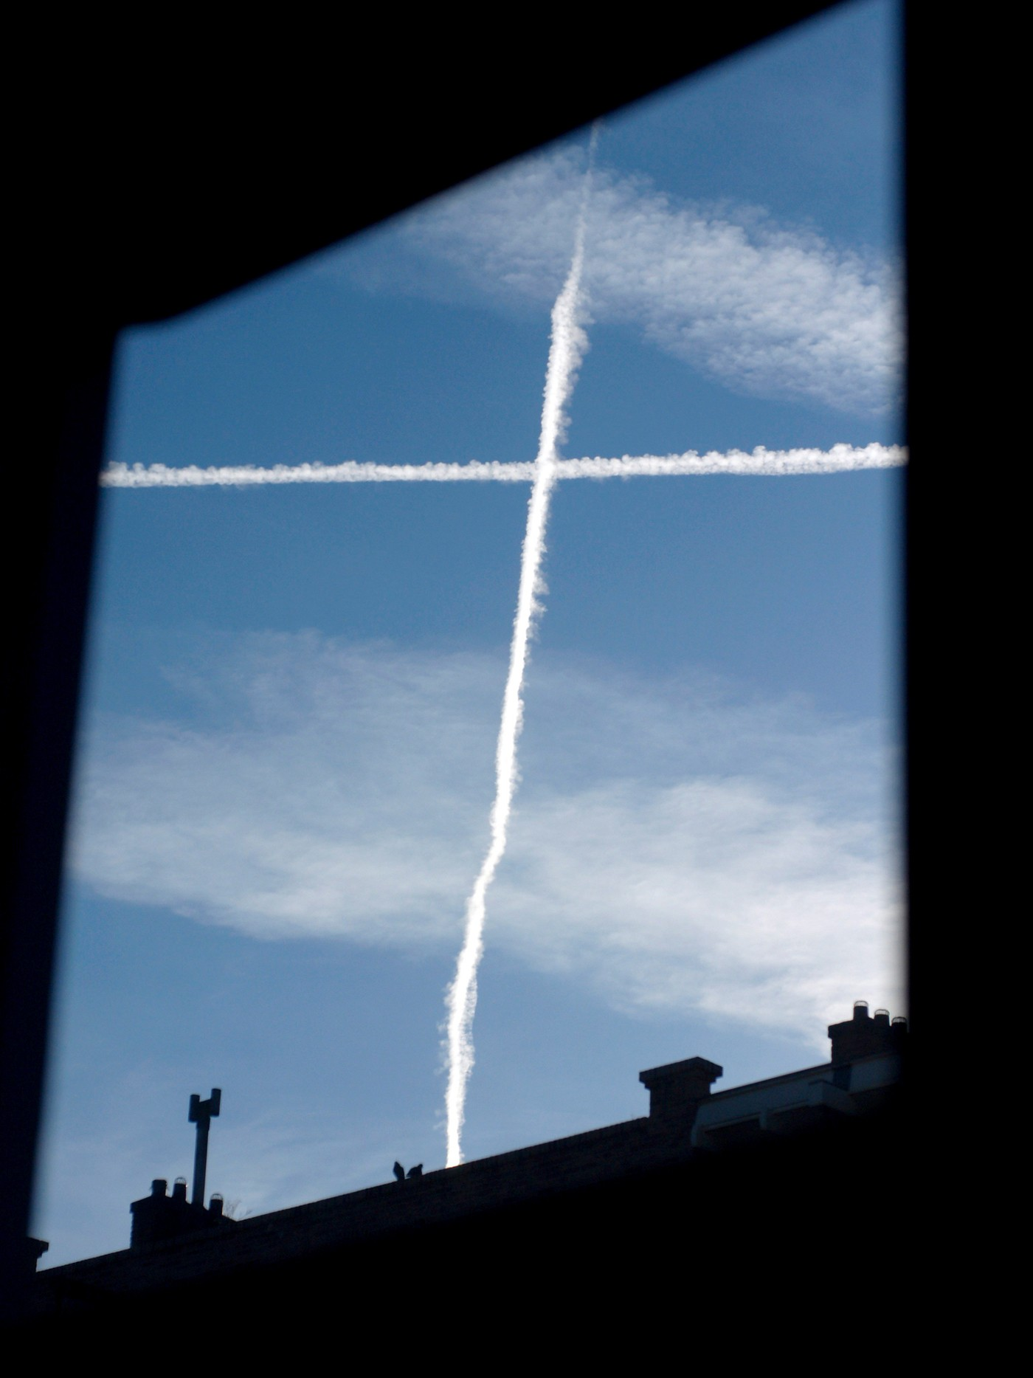
Verschijning boven Amsterdam, 2005© Adrie Mouthaan / de Beeldunie
Een miljoen immigranten in Nederland zijn christen, in elk geval in naam, schat het SCP. De meesten daarvan gaan nog steeds naar hun eigen, etnische bijeenkomsten. ‘Dat is helemaal niet verkeerd’, zegt Samuel Lee, migrantenpastor in Amsterdam-Zuidoost. ‘Dit soort groepen zijn juist heel belangrijk, ze begrijpen hun eigen problemen en achtergronden veel beter. En de band met Nederlandse geloofsgenoten wordt steeds beter.’
Het is alleen al tekenend dat Lee dit jaar door een groep christelijke media en theologische faculteiten verkozen is tot ‘Theoloog des Vaderlands’. Lee is docent aan de Vrije Universiteit en pastor van een kerk met vooral Ghanese, Nigeriaanse en Filippijnse gelovigen. Ook hij heeft jaren geleden de omslag gemaakt van de kerk als groep waar leerstellingen bewaakt en doorgegeven moeten worden naar de kerk als familie. ‘In deze tijd van corona hebben we geen diensten, maar het is ontzettend druk. Ik moet mensen helpen met hun huis, met problemen, met werk. Velen bij ons werken in de schoonmaak en die zitten werkloos thuis.’ Lee komt zelf uit het Midden-Oosten en heeft een Aziatische vrouw, dus zijn gezin is een goede illustratie van het christendom van de toekomst.
De kerk van Lee is een pinkstergemeente, een stroming waar het geloof in de Heilige Geest een centrale plek inneemt. Tegenwoordig vooral bekend als klapvee van president Trump en president Bolsonaro van Brazilië. Lee neemt daar krachtig afstand van. ‘Vreselijk vind ik dat. Voor mij is het geloof, ook het pinkstergeloof, iets heel anders. Dat heeft niets te maken met macht of met het welvaartsevangelie, dat je succesvol wordt als je in God gelooft. Het betekent voor mij dat je werkt aan rechten voor mensen om je heen. God bevrijdt, ja, maar wat betekent dat als je kerkgenoot geen huis heeft of geen verblijfsvergunning?’
Er veranderen wel dingen in de wereldwijde pinksterbeweging, ziet Lee. Hij is zelf actief bij de Pentecostals for Peace and Justice. ‘Vrijheid staat centraal in mijn denken. Vrijheid is een kernwaarde van mijn geloof. We vergeten alleen vaak om buiten onze groep te denken, we vergeten dat dit ook iets zegt over hoe we moeten omgaan met moslims en hindoes en gays en atheïsten, met zwart en met wit.’ In zijn boek A New Kind of Pentecostalism, dat binnenkort in het Nederlands uitkomt, grijpt hij terug op de vroege kerk, die geloofde dat de Heilige Geest mensen veranderde en dat die vervolgens alles gingen delen, elkaars bezit, maar ook elkaars pijn. ‘Dat is hoe de kerk bedoeld is.’
Dat het christendom dus grondig wordt opgeschud, ontkent Lee niet. ‘Ik geloof alleen niet dat dit gaat leiden tot het einde van het christendom. De kerk vindt zich al tweeduizend jaar telkens opnieuw uit. Irrelevante dingen gaan naar de rommelmarkt, wezenlijke dingen blijven over. Geloof dat alleen maar is gebaseerd op regels wordt eruit gefilterd, het geleefde geloof blijft over.’
We realiseren ons vaak niet hoe christelijk we met z’n allen zijn, zegt de populaire Britse historicus Tom Holland in zijn net vertaalde boek Heerschappij. In een meeslepend betoog, van Athene tot de #MeToo-beweging, onderzoekt hij de wortels van onze humanistische waarden, zoals universaliteit en gelijkwaardigheid van alle mensen. Die waarden zijn niet uit de lucht komen vallen en ook niet pas tijdens de Verlichting bedacht. Maar waar komen ze vandaan?
Als kenner van de Grieken en Romeinen weet Holland als geen ander dat naastenliefde en gelijkheid daar geen deugden waren. Men streefde naar status en onderwerping, de goden zowel als de mensen. Dat opstandige slaven gekruisigd mochten worden en dat vrouwen zich gewillig moesten geven aan de man was common sense. Tot zijn eigen verbazing ontdekt Holland dat deze pijlers van de antieke wereld pas omver gingen toen een kleine joodse sekte begon te verkondigen dat één van die gekruisigden God zelf was. Dat hij alle geweld en vernedering in zich had opgenomen om een nieuw volk te scheppen waar man en vrouw, jood en Griek, slaaf en vrije, Romein en barbaar, gelijk zouden zijn.
Volgens Holland is dit de eerste keer dat er een werkelijk universeel geloof ontstaat waar iedereen bij mag horen. Dat werd heus niet netjes nagevolgd door iedereen, ook door gelovigen niet, maar het zaad was gezaaid en de opmars van dit idee door de wereldgeschiedenis was onstuitbaar. Holland is er zelf vooral verbaasd over dat hij dit in zijn hele carrière over het hoofd heeft gezien. Het komt, zegt hij, doordat we zo zijn omgeven door christelijke waarden dat we niet meer zien hoe revolutionair ze zijn, hoe vreemd.
Ook het wetenschappelijk wereldbeeld, ja zelfs het idee van seculariteit, werd pas mogelijk door de kerstening van de maatschappij, beschreef de Canadese socioloog Charles Taylor al in zijn gezaghebbende studie Een seculiere tijd. De heidense kosmos was vol met gevaarlijke en grillige machten, aldus Taylor. Pas toen door het geloof in een goede god die machten en angsten werden overwonnen, ontstond ruimte voor vrij denken, ontstond de mogelijkheid tot vrij kiezen, ja zelfs tot een reëel geleefd atheïsme.
Vrij kunnen denken, zonder angst, in het besef dat alle mensen gelijkwaardig zijn, zijn cruciale kernwaarden voor onze humanistische samenleving. Er zijn mensen die zeggen dat we deze vruchten kunnen blijven plukken zonder de boom te koesteren. Misschien hebben ze gelijk. Maar laten we daar niet té makkelijk van uitgaan. Met het groeiende wantrouwen in wetenschap en politiek, en complottheorieën alom, grijpen mensen zich weer vast aan grillige goden en machten die ze gunstig moeten stemmen maar ten diepste niet echt vertrouwen. Het lijkt er bijna op dat het oude polytheïsme weer terug is, met alle vijandbeelden die daarbij horen.
Gegeven deze ontwikkeling is de toekomst van het christelijk geloof – in Overvecht en in alle andere buurten en steden van Nederland – niet alleen een leuke wetenswaardigheid, maar misschien wel van cruciaal belang voor iedereen die een vrije, open samenleving een warm hart toedraagt.

Om privacyredenen is de naam Elham gefingeerd

